DCFnet 基于双编码器校准融合网络的少样本工业异常定位

摘要
工业检测往往从少量合格品图像起步，且对可能出现的缺陷了解有限。单一预训练表征可能遗漏局部线索，而异构表征的空间网格和特征幅值又存在差异。本文提出双编码器校准融合网络 DCFnet，用于仅正常样本的少样本工业异常定位。冻结的 DINOv2 与对比语言—图像预训练模型 CLIP 的视觉编码器提取局部描述符，通过网格对齐及分支归一化，为固定等权拼接和整体归一化准备特征。正常支持特征构成记忆库，以最近邻距离评分，无须目标域参数优化，也不在推理中使用文本。在四个工业异常基准上，采用一、二、四张正常参考图与三个采样种子，相对匹配 DINO-only，各数据集的平均像素级平均精度增益在 0—1 标度下为 0.0249—0.0524。全部 36 个参考配置的数据集级增益为正，但部分具体类别退化，一个基准的图像级性能下降，推理成本也有所增加。结果支持固定视觉特征融合在当前协议下的定位收益。代码地址为 https://github.com/USEU117/sci_project。
关键词：工业异常定位；少样本学习；视觉基础模型；校准融合；正常记忆库

1 引言
视觉质量检测需要识别部署前无法穷尽外观和位置的缺陷。细小表面损伤、缺件与污染可能类似于正常的材料、姿态或光照变化。监督式检测需要代表性缺陷样本和标注，而新产品或新故障往往缺少这些材料。工业异常检测转而建模正常外观并识别测试时的偏离，这也是近期单类工业检测研究的动机 [1]。实际应用中的图像级告警还需要可供检验人员核查的局部解释。
当正常样本也稀少时，约束更加突出。生产线启动或换型时，收集大量类别专用参考图可能延误部署，因此需要少样本检测 [2]。本文中，检测器接收 $K$ 张确认正常的图像，在没有目标域异常训练样本的情况下识别未知异常。使用冻结视觉特征比较查询与正常参考的局部描述符，已经能够取得较强结果 [3]。因此，表征选择本身就是核心设计问题，不能只考虑增加目标类别训练。
工业缺陷涉及不同线索：细划痕改变局部纹理，缺件或错位可能需要结构背景。近期研究通过组合全局与多尺度局部信息并校准分数处理这种差异 [4]，也有适配型异常检测器结合异构基础模型特征 [5]。然而，这些完整系统不能直接回答：固定正常参考和最近邻评分器时，第二种冻结视觉描述符是否仍然有益。本文研究这一受控问题。
这一问题引出三个设计要求。第一，所选编码器的预处理分辨率不同，按位置拼接之前必须对齐局部网格。第二，不等的分支幅值可能使联合距离失衡，因此需要显式归一化；对应距离关系在第 3.4 节推导。第三，数据集均值无法独立证明参考选择稳健性，也不能排除类别损失和额外成本。因此，编码器对照固定参考与评分过程，并报告参考变化、负向案例和资源开销。这些是本文的设计与评价要求，不是断言所有前人方法都缺少相关控制。
DCFnet 通过固定融合前的空间校准和幅值校准处理前两个问题：将 CLIP 局部网格调整到 DINOv2 网格，分别归一化分支，等比例拼接，再整体归一化。“校准”仅指这些确定性操作，不表示概率校准或学习型门控。正常支持特征构成类别记忆库，查询特征通过精确最近邻搜索评分。为处理第三个问题，实验对照保持参考图身份和评分管线一致，并分析定位收益、负向案例和资源消耗。
本文贡献如下：
- 构建双视觉编码器定位框架 DCFnet，使正常支持与查询共享固定特征变换。支持路径构建类别记忆库，查询路径仅检索该记忆库，不更新记忆或优化目标域参数。
- 给出确定性校准与融合流程，在拼接前处理网格不兼容和分支幅值问题。联合距离分解解释了两个描述符如何共同评价同一候选支持位置。贡献在于明确的集成设计及分析，而非新的插值或拼接算子。
- 通过匹配编码器对照及多种正常参考配置评价完整流程，同时报告定位收益和失败边界。完整图像级与像素级指标、类别分析及资源测量界定所观察收益的范围与代价。

2 相关工作
工业异常检测可以按正常性建模方式分为重建与单类学习、预训练特征与正常记忆库、基础模型与混合方法。三类并非互斥，例如基础模型特征也可用于记忆库检测器。这一组织方式用于区分各方法学习什么、使用什么数据，以及如何产生异常分数。
重建方法学习恢复正常图像或特征，再将残差作为异常程度；单类方法则学习正常表征的边界，有时引入人工负样本。二者都能使特征适应工业检测，但从极少正常图像拟合类别专用模型可能不稳定，高容量重建模型也可能重建异常内容。
Yang 等的 SLSG 结合生成式预训练、异常模拟与图推理，改善单类表征 [1]。Zhang 等的 RealNet 使用逼真的合成异常及特征选择，使表征更敏感于缺陷 [6]。Bai 等提出双路径频率判别器，通过频率相关学习暴露异常 [7]。Luo 等的 DMMGNet 使用增强训练分支、判别映射和记忆库均值引导实现少样本学习 [2]。这些方法增强了任务专用判别能力，但其优化模块和模拟异常假设不同于冻结的正常参考检测器。DCFnet 保留预训练表征，研究无须训练新目标类别网络的确定性组合。
特征嵌入方法在预训练特征空间中测量偏离，避免直接重建图像。Defard 等的 PaDiM 用多元高斯统计建模正常局部特征分布 [8]。Roth 等的 PatchCore 存储正常局部特征的核心子集，并以最近邻距离评分，说明简单记忆库也能获得较强定位能力 [9]。这类方法不需要缺陷标签或封闭的异常类别表，适合正常样本检测；但少量参考图可能无法覆盖正常外观变化，距离的有效性也取决于特征质量。
少样本研究因此重点改善正常模式覆盖和表征质量。Hu 等的 FEAD 条件变换支持特征并构建多频率描述符，以补偿稀疏正常模式 [10]。Wei 等的 K-NG 从未标注流更新 Neural Gas 表征，尝试避免异常污染 [11]。Zhou 等的 PGAD 融合全局不变特征和多尺度局部特征，并校准分布不同的异常分数 [4]。Li 等的 FastRef 在测试时细化正常原型，用最优传输减少将异常查询特征吸收进原型的风险 [12]。这些方法通过变换、更新、多尺度建模或测试时细化处理参考稀缺。DCFnet 则保持正常记忆库固定，检验第二种冻结表征能否在不进行查询条件适配的情况下提供稳定收益。
基础模型与混合方法建立在可迁移的预训练表征之上。自监督视觉基础模型显著改善了可迁移局部描述符的质量。Damm 等的 AnomalyDINO 将冻结 DINOv2 局部特征用于少样本检测，说明直接局部比较已具有很强竞争力 [3]。Gu 等的 UniVAD 通过参考图实现覆盖工业、逻辑及医学异常的统一无训练模型 [13]。Lendering 等的 SubspaceAD 在冻结 DINOv2 特征上拟合主子空间，以重建残差评分 [14]。Jiang 等的 DCP-SFR 针对深层结构表征可能抑制浅层缺陷线索的问题进行特征细化 [15]。这些研究表明，特征选择、正常空间建模和缺陷线索保留与下游评分器同样重要，也建立了评估融合时必须面对的强纯视觉基线。
视觉—语言预训练提供了另一条迁移路径。Jeong 等的 WinCLIP 将提示集成、窗口级视觉特征和可选的正常参考用于零样本与少样本检测 [16]。Zhou 等的 AnomalyCLIP 学习与对象类别无关的正常和异常提示 [17]；Li 等的 PromptAD 仅使用目标正常样本学习提示 [18]。Zhu 等的 InCTRL 采用少样本提示进行上下文残差学习 [19]。Ma 等的 AA-CLIP 引入异常感知的文本锚点与局部视觉对齐 [20]，Zhu 等的 FAPrompt 将粗粒度异常描述细化为提示组成部分 [21]。这些方法加强语义迁移，但多数仍包含文本条件评分或可学习提示。DCFnet 推理时仅使用采用 AnomalyCLIP [17] 对角显著注意力图（diagonally prominent attention map，DPAM）修改的冻结 CLIP 图像编码器，因此属于双视觉编码器方法，而非视觉—文本联合推理系统。
混合方法与 DCFnet 最接近。Ma 等的 ReMP-AD 结合检索增强参考和多模态提示融合 [22]。Xu 等研究用于少样本检测的多模态特征协同细化 [23]。Guo 等的 Sea-CLIP 使用 DINOv2 引导的局部匹配和学习型解码器 [5]。PAPL 引入基于粒子的自适应提示学习进行零样本检测 [24]，Jiang 等结合 CLIP、DINOv2、多模态融合与稳定注意力池化 [25]。这些研究意味着不能将配对两个编码器家族本身视为创新，也提示我们在解释结果时应区分表征融合与适配机制。
三类方法具有不同权衡。重建与单类学习可以适配目标场景的判别能力，但极少正常样本难以支撑其拟合组件。特征记忆方法避免这类优化，却依赖参考覆盖和描述符质量。基础模型与混合方法扩展了可用线索，也常引入适配、提示或额外计算。DCFnet 将冻结视觉表征与固定正常记忆结合，在匹配条件下研究融合。待回答的问题是定位收益能否经受参考变化，以及能否抵偿类别损失与成本；第 3、4 节分别说明并评价这一权衡。

3 DCFnet 方法

3.1 问题定义
设 $c$ 表示产品类别，支持集包含 $K$ 张确认正常的图像。查询图像 $x$ 可为正常或异常。DCFnet 输出像素级异常图和图像级分数，不预测具体命名的缺陷类别。正常支持集定义为
$R_{c}={{\left\{{x^{c}}_{i}\right\}}^{K}}_{i=1}$ (1)
其中 $K$∈{1,2,4}。支持选择需要确认图像正常性和产品类别。查询真值标签与像素掩码用于评价，不输入特征提取、记忆构建、查询评分或外部验证数据集上的参数选择。开发集标签参与方法选择，见第 4.1.1 节。目标类别模型参数保持固定。虽然没有梯度优化，但从正常图像构建记忆库仍是依赖数据的准备步骤。
标量和索引用斜体，图像及特征数组用加粗斜体，集合用加粗。下标 $c$ 表示类别，$i$ 表示支持图像编号，$p$、$q$ 分别表示查询与支持局部位置，$u$ 表示输出像素。说明性下标 D、C、A、img 分别表示 DINO 分支、CLIP 分支、融合表征和图像分数。$R_{c}$、$M_{c}$ 分别为参考图像集和正常描述符集；$h_{D}$、$w_{D}$ 为 DINO 网格尺寸。$S_{448}$ 是输出图，$S_{448,u}$ 与 $s_{img}$ 为标量分数。插值算子 R 与带类别下标的支持集 $R_{c}$ 不同。

3.2 总体结构
图 1 将支持记忆构建与查询推理分开。两条路径共享冻结双编码器、CLIP 到 DINO 的网格对齐、分支归一化、等比例拼接及整体归一化。每个类别及参考配置的支持特征存储一次；查询特征与固定记忆库比较，局部分数经缩放和平滑后输出。查询图像不加入正常记忆库。编码器和对照设计见补充图 S1、S2。
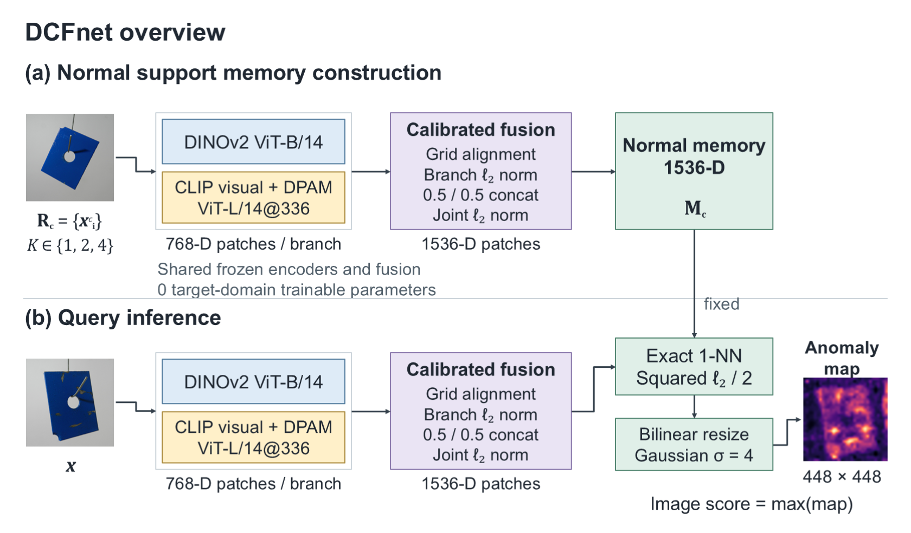
图 1. DCFnet 总体流程。正常支持构建类别记忆，查询经相同冻结编码器和融合路径后读取固定记忆。Squared ℓ2 / 2 表示平方欧氏距离的一半。示例图来自 MPDD；热图为预测示例，不是真实标签。

3.3 冻结双编码器视觉表征
第一个分支是冻结的 DINOv2 ViT-B/14 [26]。图像按固定管线缩放至短边 448 像素，并裁剪至各边长可被 14 整除。局部网格记为 $h_{D}$×$w_{D}$，较短边为 32 个 patch，每个描述符为 768 维。DINOv2 的自监督学习能够提供可迁移密集特征，且基于 DINO 的局部比较是强少样本基线 [3]。该分支不在四个目标数据集上微调。
第二分支使用冻结的 CLIP ViT-L/14@336 视觉编码器 [27]，其注意力路径采用 AnomalyCLIP 的对角显著注意力图 DPAM 修改 [17]。实际输入为 518×518，产生 37×37 的 768 维局部网格。提取器请求第 6、12、18、24 层输出，设置 DPAM_layer=20，只保留最后返回的第 24 层局部特征。推理仅保留图像特征，不计算文本提示、文本编码器输出、正常与异常语言相似度或动态视觉—语言路由。该分支用于检验 CLIP 预训练特征经过固定 DPAM 路径后，能否向自监督 DINOv2 特征提供补充线索；并不预设每个类别都互补。
两个骨干网络的 patch 边长均为 14 像素。网格不一致来自预处理分辨率及宽高比处理差异，不是 patch 尺寸不同。CLIP Transformer 的隐藏维度为 1024，最终局部特征投影到 768 维。类别 token 不进入记忆描述符。导出脚本因沿用 AnomalyCLIP 配置而加载提示检查点，但实际保留的特征路径仅调用图像编码器，不使用已加载的提示。

3.4 空间校准与固定特征融合
设 $F_{D}$ 和 $F_{C}$ 分别为 DINOv2 与 CLIP 的局部张量。如图 2 所示，双线性算子 R 将 $F_{C}$ 映射到 $h_{D}$×$w_{D}$ 参考网格，设置 align_corners=false：
$F_{C→D}=R(F_{C})∈ℝ^{h_{D}×w_{D}×768}$ (2)
该操作对齐网格尺寸，但不保证感受野或物体部位严格对应。$f_{D,p}$、$f_{C→D,p}$ 分别表示对齐位置 $p$ 的两分支描述符。对于 $ℓ_{2}$ 范数为正的描述符，分支归一化为
$g_{D,p}=\frac{f_{D,p}}{{\left\|f_{D,p}\right\|}_{2}},g_{C,p}=\frac{f_{C→D,p}}{{\left\|f_{C→D,p}\right\|}_{2}}$ (3)
两个校准向量以冻结系数 $α$=0.5 拼接，并整体归一化，得到 1536 维描述符。Norm 表示除以拼接向量的 $ℓ_{2}$ 范数：
$f_{A,p}=Norm(\left[αg_{D,p};(1−α)g_{C,p}\right]),α=0.5$ (4)
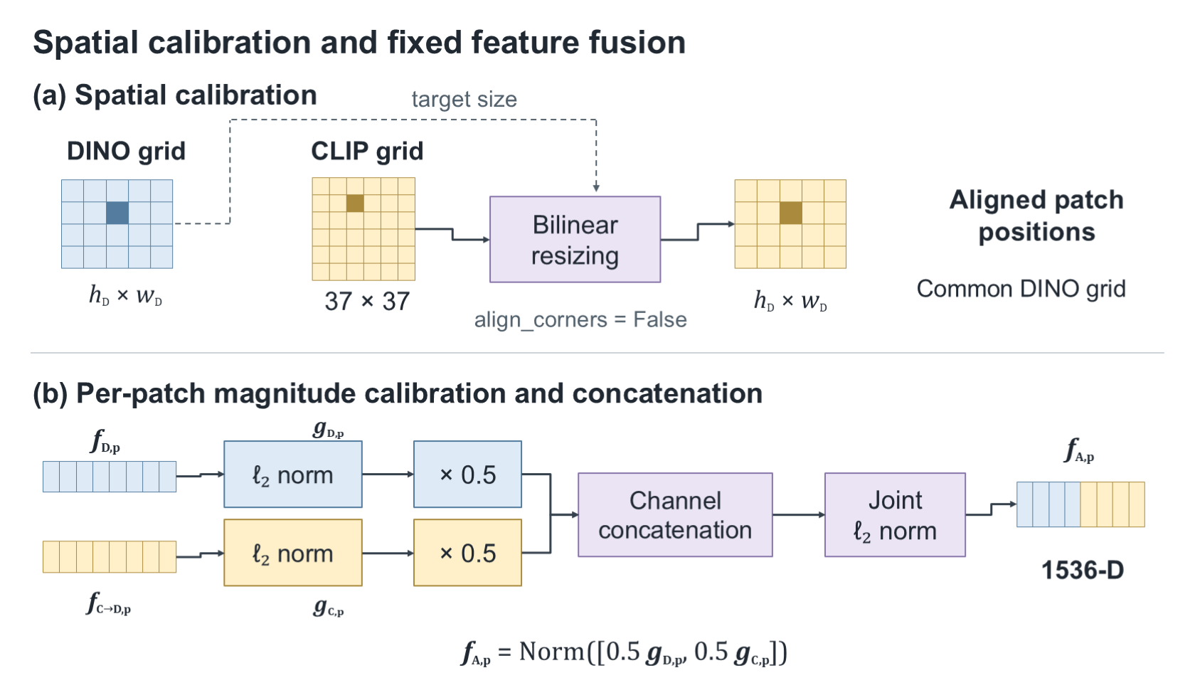
图 2. 确定性网格与幅值校准。CLIP 网格先缩放到 DINO 网格，再分别归一化、等比例缩放、拼接和整体归一化。网格对应不等于学习得到的语义匹配。
对于非零分支描述符，等比例缩放意味着 $f_{A,p}$=[$g_{D,p}$;$g_{C,p}$]/√2。因此，查询位置 $p$ 与支持位置 $q$ 之间的距离可分解为
$\frac{1}{2}{\left\|f_{A,p}−f_{A,q}\right\|}_{2}^{2}=\frac{1}{4}\left({\left\|g_{D,p}−g_{D,q}\right\|}_{2}^{2} + {\left\|g_{C,p}−g_{C,q}\right\|}_{2}^{2}\right)$ (5)
因此，融合先对同一个候选支持位置的两分支距离求平均，再选择最近邻。它通常不同于分别找出两个分支各自的最近邻后再平均异常图。只在一个分支中匹配良好的支持位置，在联合度量中可能不再占优。这说明联合证据可能有益，也揭示了风险：无效的第二描述符可能使排序变差。式（5）描述实现的距离几何，并不能证明两分支在缺陷成因层面具有互补性。
式（3）—（5）适用于正范数描述符。完整指标评价器直接除以测得的分支范数，FAISS 执行整体归一化。退化的零范数输入不属于这里的推导范围；若将实现用于可能出现此类输入的场景，需要先补充明确的处理。

3.5 正常参考记忆与异常评分
对类别 $c$，其 $K$ 张正常参考图的全部融合描述符构成记忆库 $M_{c}$（图 3），不进行核心子集压缩或主成分投影：
$M_{c}=\bigcup_{i=1}^{K}{\{}f_{A,q}({x^{c}}_{i}):q∈G_{D}({x^{c}}_{i})\}$ (6)
其中 $G_{D}$(${x^{c}}_{i}$) 为类别 $c$ 的支持图像 ${x^{c}}_{i}$ 的 DINO 局部网格，$q$ 表示该网格中的局部位置。描述符存入 FAISS IndexFlatL2 索引 [28]。查询位置 $p$ 的原始异常分数为最小平方欧氏距离的一半：
$a_{p}(x)=\frac{1}{2}\min_{m∈M_{c}}{\left\|f_{A,p}(x)−m\right\|}_{2}^{2}$ (7)
FAISS 返回的是平方距离。对于单位向量，平方欧氏距离的一半等于余弦距离。将局部分数排成 DINO 网格上的分数矩阵 $a$ 后，先双线性缩放至 448×448，再在该输出分辨率上进行 $σ$=4 像素的高斯平滑。图像级分数取最大响应：
$S_{448}(x)=G_{σ=4}({Resize}_{448}(a)),s_{img}(x)=\max_{u}S_{448,u}(x)$ (8)
式（8）中，$σ$=4 的高斯算子 表示高斯滤波，Resize 表示双线性缩放到 448×448，$u$ 遍历输出图的全部像素。因此，$a_{p}$、$S_{448,u}$、$s_{img}$ 分别是局部位置、输出像素和图像层面的分数。
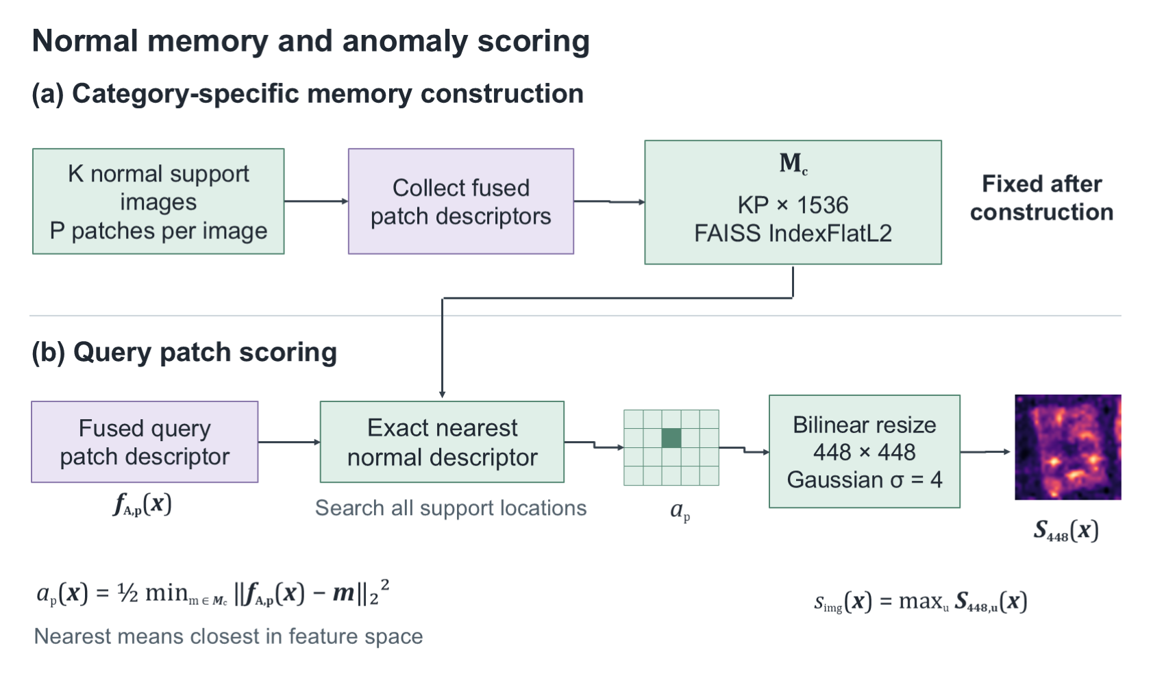
图 3. 正常记忆构建及精确最近邻评分。保留全部正常支持局部特征；查询不更新记忆，其分数经双线性缩放和高斯平滑输出。

3.6 匹配对照与计算复杂度
匹配的 DINO-only 对照移除 DPAM-CLIP 分支和拼接步骤，但保留相同 DINOv2 描述符、支持图像身份、$K$、随机种子、精确一近邻搜索、距离约定、上采样、高斯平滑和评价分辨率。这个设计至关重要：仅与采用不同检查点、数据角色或后处理的文献数值比较，无法隔离融合效果。匹配对照只改变是否引入经校准的第二种视觉表征及其路径。
CLIP-image-only 对照同样不使用文本，参考图身份和下游指标约定保持匹配。若类别记忆库存有 $N_{c}$ 个 patch、查询包含 $P$ 个 patch，则存储复杂度为 O($N_{c}$ $d$)，精确搜索复杂度为 O(PN_c $d$)。DCFnet 的 $d$=1536，单分支为 768；统一网格下 $N_{c}$=KP。融合特征使记忆库容量相对匹配 DINO-only 翻倍，并需执行额外编码器。没有优化成本并不意味着推理开销可忽略。

3.7 模型配置
表 1 汇总全篇使用的配置。空间对齐、归一化、拼接和最近邻阶段没有可训练权重，两个视觉骨干保持固定，因此学习率、优化器、训练轮数及目标类别训练批量不适用。类别、种子或 $K$ 改变时重新构建支持记忆库。
连接顺序为：预处理后的图像分别进入两个视觉分支；保留的 CLIP 局部张量进入空间对齐；对齐后的 CLIP 与 DINO 描述符依次经过分支归一化、加权拼接和整体归一化。支持输出进入类别索引，查询输出依次经过索引检索、图缩放、平滑与最大池化。表 1 给出这些连接的张量尺寸，图 1—3 展示相同顺序。
表 1. 冻结模型配置
组件 | 配置 | 输出及可训练参数
DINOv2 | ViT-B/14；12 层；隐藏维度 768；12 头；输入短边 448 | $h_{D}$ × $w_{D}$ × 768；0
CLIP 视觉分支 | ViT-L/14@336；24 层；隐藏维度 1024；16 头；输入 518 × 518 | 投影后 37 × 37 × 768；0
DPAM 与输出层 | DPAM_layer=20；请求 6/12/18/24 层；保留第 24 层并移除 CLS | 固定注意力路径；0
网格校准 | CLIP 到 DINO 双线性缩放；align_corners=false | $h_{D}$ × $w_{D}$ × 768；0
融合 | 逐 patch 分支 $ℓ_{2}$；$α$=0.5；拼接；整体 $ℓ_{2}$ | $h_{D}$ × $w_{D}$ × 1536；0
正常记忆 | $K$=1/2/4；种子 0/1/2；全部正常 patch；无 PCA 或白化 | $N_{c}$ × 1536；0
评分 | FAISS IndexFlatL2；一近邻；平方欧氏距离/2 | $h_{D}$ × $w_{D}$ 分数；0
后处理 | 先双线性缩放，再高斯 $σ$=4；图像取最大值 | 448 × 448 异常图与标量；0
目标域优化 | 优化器、学习率、训练轮数和训练批量均不适用 | 0 个可训练参数

DINOv2 检查点包含 86,580,480 个参数元素。CLIP 视觉架构在原生 336 像素位置网格下包含 304,293,888 个参数，DPAM 替换不改变数量。518 像素输入时，代码将 CLIP 位置嵌入从 24×24 插值至 37×37，使存储的位置数值增加 812,032 个，但没有学习新权重。这里不计入未使用的文本编码器和提示学习器。目标域可训练参数数目均为零。

4 实验评价

4.1 实验设计

4.1.1 数据集与参考协议
本文评价四个提供正常/异常图像标签及像素缺陷掩码的图像数据集：金属零件缺陷检测数据集 MPDD [29]、beanTech 异常检测数据集 BTAD [30]、MVTec 异常检测数据集 MVTec AD [31]，以及视觉异常数据集 VisA [32]。MPDD 覆盖金属零件，BTAD 包含三类工业产品，MVTec AD 包含物体和纹理类别，VisA 包含电路板及单物体、多物体场景。表 2 给出归档项目划分的实际类别数和测试图数。每类采用 $K$∈{1,2,4} 张正常参考图，以种子 0、1、2 采样。DCFnet 与匹配对照共享参考图身份，因此每个数据集有九个配置，共 36 次数据集级比较。
表 2. 评价数据集及角色
数据集 | 类别数 | 测试图数 | 角色
MPDD | 6 | 458 | 开发集
BTAD | 3 | 741 | 外部冻结验证
VisA | 12 | 2162 | 域内冻结验证
MVTec AD | 15 | 1725 | 外部冻结验证
每类采用 1、2、4 张正常参考图和种子 0、1、2；图像数对应项目归档划分。
MPDD 用于开发；融合和后处理决策在 BTAD 与 MVTec AD 评价前冻结。沿用的 AnomalyCLIP 设置包含在 VisA 上训练的提示检查点，尽管实际视觉路径不使用这些提示，本文仍保守地将 VisA 标为域内冻结验证，避免将其作为已独立确认的外部迁移证据。测试标签用于指标计算及后续分析，不用于拟合验证检测器。保留对称融合系数的决策参考过开发集比较，因此不能将方法选择过程描述为完全不使用标签。

4.1.2 基线与消融范围
主要比较对象为 DCFnet 与匹配 DINO-only。BTAD 和 MVTec AD 还提供覆盖各九个配置的 CLIP-image-only 结果。此外报告 PatchCore [9]、WinCLIP+ [16]、AnomalyDINO [3] 和 PromptAD [18] 的本地评价，并用零样本 AnomalyCLIP [17] 与源域训练 ReMP-AD [22] 提供背景。这些外部方法在骨干、适配及部分 shot 覆盖上不同，其数值用于定位论文水平，不能隔离融合效果。第 2 节涉及的 Sea-CLIP、SubspaceAD 等近期方法，在缺少已核实的统一协议数值时只作相关工作比较。
已经验证的消融维度包括是否加入编码器、参考图数量以及参考采样。空间对齐替代方案、分支归一化、DPAM，以及特征融合与分别检索后分数融合的匹配组件研究仍不完整。因此，现有结果支持完整融合路径的效果，不能为每项校准操作分别分配测得的增益。在第 3.4 节的正范数、等权条件下，两个单位分支描述符的拼接范数恒定。整体归一化因此用于统一距离尺度；精确算术下，不应预期它独立改善基于排序的指标。

4.1.3 评价指标与不确定性
图像级指标为 ROC 曲线下面积 I-AUROC、平均精度 I-AP，以及遍历评价阈值取得的最大 F1，即 I-F1max。像素级指标为 P-AUROC、P-AP 和假阳性率上限为 0.30 的归一化区域重叠曲线下面积 P-AUPRO。所有指标采用 0—1 标度。I-F1max 是使用真实标签选择评价阈值后得到的汇总值，不是仅从正常参考图确定的部署阈值。
像素指标按冻结评价器，在 448×448 预测图和掩码上以步长 8 采样。先在每个类别内汇总测试像素计算指标，再对类别指标等权平均。九个配置的均值和样本标准差描述参考选择及 shot 数量带来的变异。这些配置共享测试集，不是九个独立数据集。采用不同像素采样规则的全分辨率结果不能直接替换当前结果。
已归档的不确定性分析采用 2,000 次 bootstrap 重采样、百分位 95% 区间，基础随机种子为 20260827。类别 bootstrap 对成对的类别级 P-AP 差值重采样，对应宏平均统计量。另一个图像 bootstrap 只纳入步长采样后掩码仍至少含一个正像素的图像，对成对的逐图 P-AP 差值重采样；它没有按类别分层，估计的也不是主表同一个统计量。因此，解释宏平均收益时主要参考类别区间。重放值与归档配置结果按 5×10⁻⁴ 容差核对。

4.1.4 实现与计算环境
特征提取使用 PyTorch 与冻结预训练骨干，精确最近邻在 CPU 上通过 FAISS 实现。归档环境记录为 Windows、Python 3.10.11，CLIP 分支使用 PyTorch 2.0.0 和 CUDA 11.8，GPU 为 6,144 MiB 显存的 NVIDIA GeForce RTX 3060 Laptop。写稿时核对的工作站为 Intel Core i9-12900H、约 16 GB 内存，系统报告物理内存为 15.8 GiB。CPU 与内存信息为事后补充核对；GPU 与软件信息已有实验时的归档记录。
已核对的 CLIP 导出器和分阶段基准每次编码器调用处理一张图像。推理 batch 为 1，不同于支持图像数量 $K$，也不同于记忆评价器使用的 patch 分块。本文没有目标域训练 batch。
效率测量使用 MVTec 的 bottle 类别、种子 0 和一张正常参考图，每阶段预热三次、计时重复 30 次。两个提取阶段分别在独立进程中使用 GPU；对齐、拼接和搜索从缓存特征开始在 CPU 测量。汇总耗时是各阶段均值之和，不含一次性模型加载。它不是额外单独测量的全应用延迟，也不包括完整进程调度、图像采集和全部传输成本。

4.2 结果与分析

4.2.1 与匹配对照的主要结果
表 3 给出匹配比较的全部六项指标。平均 P-AP 在 MPDD 上由 0.3304 升至 0.3562，在 BTAD 上由 0.6206 升至 0.6455，在 VisA 上由 0.3201 升至 0.3725，在 MVTec AD 上由 0.5226 升至 0.5546。由未四舍五入的配对记录计算，平均增益依次为 0.0258、0.0249、0.0524、0.0320。四个数据集的三项像素指标均值均提高。最有力的结论是：相对同一 DINO-only 管线，定位得到改善。
表 3. 四数据集完整匹配结果
数据集 | 方法 | I-AUROC | I-AP | I-F1max | P-AUROC | P-AP | P-AUPRO
MPDD | DINO-only | 0.7460  ± 0.0538 | 0.7656  ± 0.0474 | 0.8213  ± 0.0205 | 0.9547  ± 0.0076 | 0.3304  ± 0.0345 | 0.8805  ± 0.0232
MPDD | DCFnet | 0.7750  ± 0.0519 | 0.7948  ± 0.0490 | 0.8280  ± 0.0167 | 0.9646  ± 0.0065 | 0.3562  ± 0.0350 | 0.9001  ± 0.0208
BTAD | DINO-only | 0.9214  ± 0.0175 | 0.9316  ± 0.0268 | 0.8943  ± 0.0189 | 0.9708  ± 0.0015 | 0.6206  ± 0.0183 | 0.7574  ± 0.0092
BTAD | DCFnet | 0.9254  ± 0.0120 | 0.9185  ± 0.0212 | 0.8706  ± 0.0131 | 0.9735  ± 0.0012 | 0.6455  ± 0.0124 | 0.7608  ± 0.0102
VisA | DINO-only | 0.8730  ± 0.0303 | 0.8779  ± 0.0303 | 0.8512  ± 0.0149 | 0.9662  ± 0.0070 | 0.3201  ± 0.0278 | 0.8933  ± 0.0167
VisA | DCFnet | 0.9046  ± 0.0196 | 0.9103  ± 0.0190 | 0.8710  ± 0.0138 | 0.9757  ± 0.0046 | 0.3725  ± 0.0246 | 0.9125  ± 0.0117
MVTec AD | DINO-only | 0.9465  ± 0.0172 | 0.9703  ± 0.0092 | 0.9548  ± 0.0098 | 0.9548  ± 0.0057 | 0.5226  ± 0.0184 | 0.9065  ± 0.0097
MVTec AD | DCFnet | 0.9583  ± 0.0141 | 0.9777  ± 0.0069 | 0.9638  ± 0.0078 | 0.9663  ± 0.0043 | 0.5546  ± 0.0196 | 0.9199  ± 0.0082
同一测试集上九个参考配置的均值±样本标准差；指标为 0—1。归档图中的 A1 即 DCFnet。
图像级提升并不一致。BTAD 的 I-AP 从 0.9316 降至 0.9185，I-F1max 从 0.8943 降至 0.8706，尽管像素定位更好。最大池化将整张图压缩为一个分数，因此像素排序改善不一定带来整图排序改善。这些结果不能证明所有指标占优，应结合论文的定位任务解释。

4.2.2 编码器对照与参考稳定性
表 4 在 BTAD 和 MVTec AD 上补齐三分支 P-AP 比较。CLIP-image-only 弱于匹配 DINO-only，但与 DINOv2 融合后均值超过两个单分支。DCFnet 在两数据集全部 18 个配置中超过 CLIP-image-only。这排除了“融合只是替换成更强 CLIP 单分支”的简单解释，符合联合度量下存在互补信息的判断，但不能识别究竟哪些特征产生收益。
表 4. 匹配三分支 P-AP 比较
数据集 | DINO-only | CLIP-image-only | DCFnet
BTAD | 0.6206 ± 0.0183 | 0.4006 ± 0.0277 | 0.6455 ± 0.0124
MVTec AD | 0.5226 ± 0.0184 | 0.4654 ± 0.0180 | 0.5546 ± 0.0196
每个数据集九个参考配置；CLIP-image-only 不使用文本。
相对匹配 DINO-only，每个数据集级 seed/shot 配置的 P-AP 差值均为正，见图 4。表 5 按 shot 数量汇总差值。MPDD 在二和四样本时的收益略高于一样本，而 VisA 和 MVTec AD 的融合差距随 $K$ 增加略缩小；BTAD 的三个 shot 水平接近。这些只是当前参考选择下的描述性趋势，不能据此推断 $K$ 与融合收益具有普适的单调关系。
表 5. 按正常参考数量分组的 P-AP 增益
数据集 | 1 样本 | 2 样本 | 4 样本
MPDD | 0.0210 ± 0.0122 | 0.0277 ± 0.0024 | 0.0288 ± 0.0025
BTAD | 0.0258 ± 0.0092 | 0.0239 ± 0.0091 | 0.0250 ± 0.0073
VisA | 0.0558 ± 0.0063 | 0.0523 ± 0.0033 | 0.0490 ± 0.0019
MVTec AD | 0.0348 ± 0.0056 | 0.0311 ± 0.0054 | 0.0300 ± 0.0051
DCFnet 减匹配 DINO-only；每个 $K$ 下三个种子的均值±样本标准差。
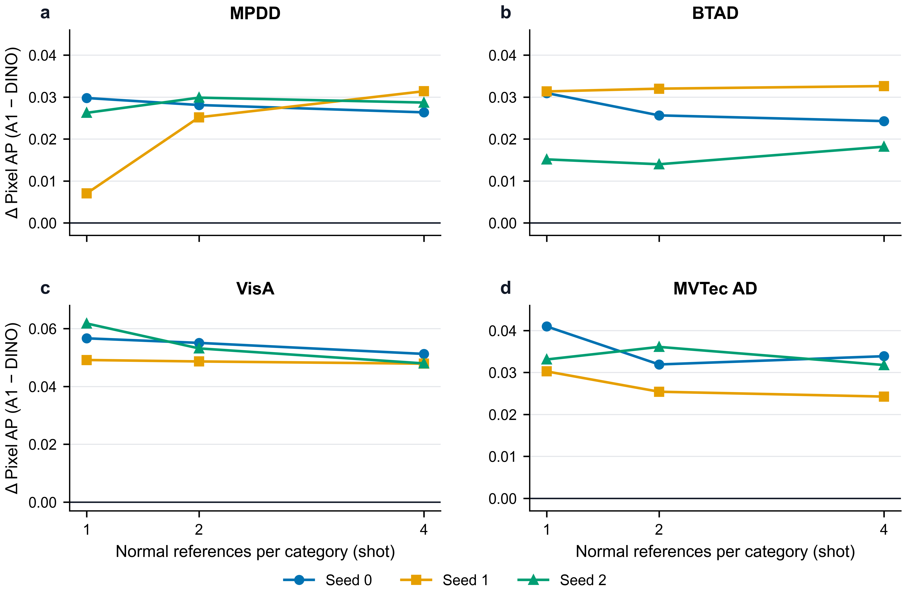
图 4. 全部 seed/shot 配置的 DCFnet（A1）减匹配 DINO-only 的 P-AP 差值。36 个数据集级点估计均为正。各分面纵轴范围不同，连线仅辅助阅读，不表示拟合趋势。
正的点估计不意味着每个置信区间都排除零。MPDD 在种子 1、一样本下的点增益约 0.0070，类别 bootstrap 区间为 [−0.0374,0.0450]；BTAD 在种子 2、二样本下的点增益约 0.0140，区间为 [−0.0085,0.0320]。VisA 和 MVTec AD 的九个配置类别区间均位于零以上，但 MPDD 与 BTAD 存在跨零区间。尤其 BTAD 只有三个类别，类别重采样的分辨能力有限。本文不利用共享测试集的 36 个配置做独立样本显著性宣称。

4.2.3 与其他基线的比较
表 6 将 DCFnet 与已核实的本地基线结果并列。DCFnet 在 MVTec AD 和 VisA 上均超过所列 PatchCore、WinCLIP+ 和 PromptAD 均值，但低于项目 AnomalyDINO 运行结果：MVTec AD 为 0.5546 对 0.5710，VisA 为 0.3725 对 0.4117。该 AnomalyDINO 使用 ViT-S/14 及自身管线，与匹配 ViT-B/14 DINO-only 对照不同。因此，优于匹配对照不能被改写成优于 AnomalyDINO。
表 6. 其他本地基线的 P-AP 背景比较
方法 | 协议与骨干 | MVTec AD | VisA
PatchCore | 冻结 WRN-50；正常核心子集 | 0.3944 ± 0.0378 | 0.2553 ± 0.0305
WinCLIP+ | 冻结 OpenCLIP ViT-B/16+；文本及参考图 | 0.2892 ± 0.0071 | 0.1080 ± 0.0040
AnomalyDINO | 冻结 DINOv2 ViT-S/14；自身管线 | 0.5710 ± 0.0096 | 0.4117 ± 0.0192
PromptAD | CLIP ViT-L/14；目标正常样本提示调优 | 0.5202 ± 0.0153 | 0.3002 ± 0.0184
DCFnet | 冻结 DINOv2-B + CLIP-L；无目标域参数优化 | 0.5546 ± 0.0196 | 0.3725 ± 0.0246
所列各方法/数据集均为九个参考配置。管线存在差异，不能视为匹配消融。
MVTec AD 上，归档的零样本 AnomalyCLIP 单次结果为 0.4454 P-AP，源域训练的 ReMP-AD 在三个 shot 评价中的结果为 0.5790±0.0296。其样本数量和适配假设与 DCFnet 九配置研究不同，不能混入 DCFnet 的稳定性估计。结合更强的 AnomalyDINO 结果，本文不能宣称最先进水平。若要建立更广的工业覆盖，还需要在 Real-IAD 等更大规模多视角基准上验证 [33]。

4.2.4 类别边界与定性结果
数据集平均值会掩盖持续负迁移。表 7 同时展示高增益与负向类别。MVTec leather、VisA chewinggum、MVTec hazelnut、VisA candle 和 MPDD bracket_brown 在每个参考配置中都损失 P-AP。四数据集中共有十个“数据集—类别”组合至少出现一次负配置，累计 65 次类别/配置负增益。应区分偶发损失和持续的类别退化。
表 7. 选定类别级收益与损失
数据集 | 类别 | 平均 ΔP-AP | 负配置数 / 9
VisA | pcb1 | +0.1148 | 0
VisA | cashew | +0.1145 | 0
MVTec AD | toothbrush | +0.1080 | 0
MPDD | metal_plate | +0.0917 | 0
MVTec AD | leather | −0.0428 | 9
VisA | chewinggum | −0.0386 | 9
MVTec AD | hazelnut | −0.0297 | 9
VisA | candle | −0.0198 | 9
MPDD | bracket_brown | −0.0051 | 9
类别内汇总像素后的 P-AP 差值，再对九个配置平均；此处为选定极端类别，并非完整类别表。
图 5、图 6 展示固定为一样本、种子 0 的成功和失败案例。真实缺陷边界用青色标记，同一个案例的两个异常图共享色标。图中 P-AP 为逐图步长采样指标，不是表 3 的类别像素汇总指标。成功案例按指定类别中最大逐图增益选择，展示的失败案例为固定案例清单中的类别极端样例。它们用于解释行为，不是测试图像的无偏随机样本。
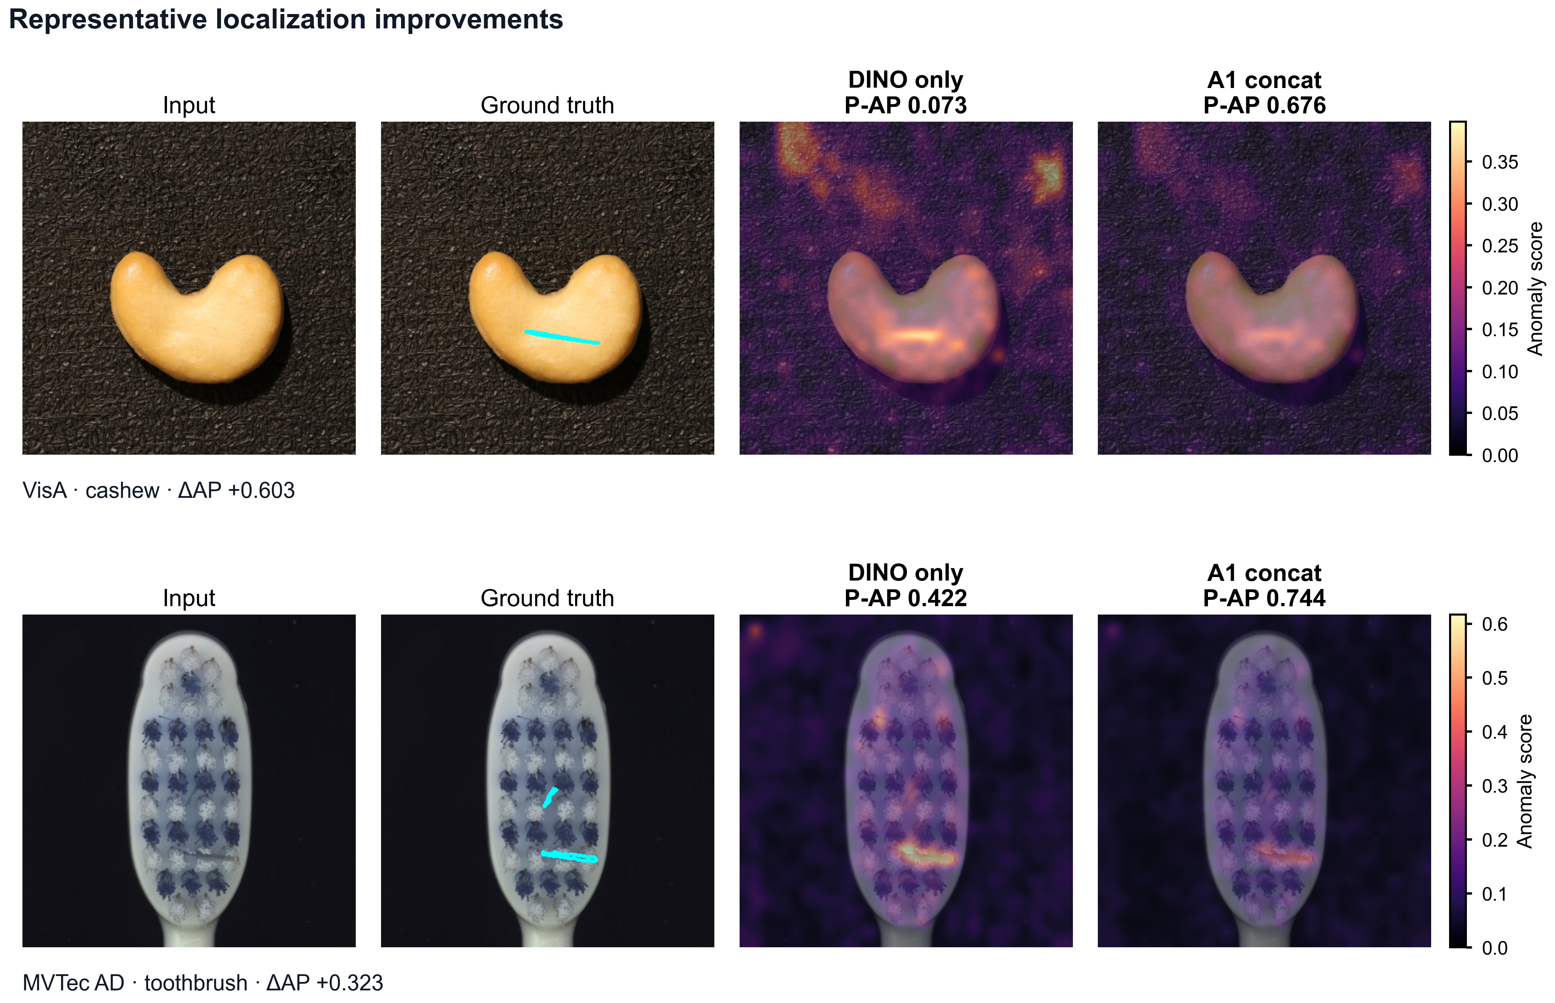
图 5. 种子 0、一样本下的成功样例：VisA cashew 085 和 MVTec toothbrush 004。A1 表示 DCFnet，青色标记真实边界；每行共享色标。P-AP 为逐图值，案例按各自类别中归档的最大逐图增益选择，用于展示极端行为。
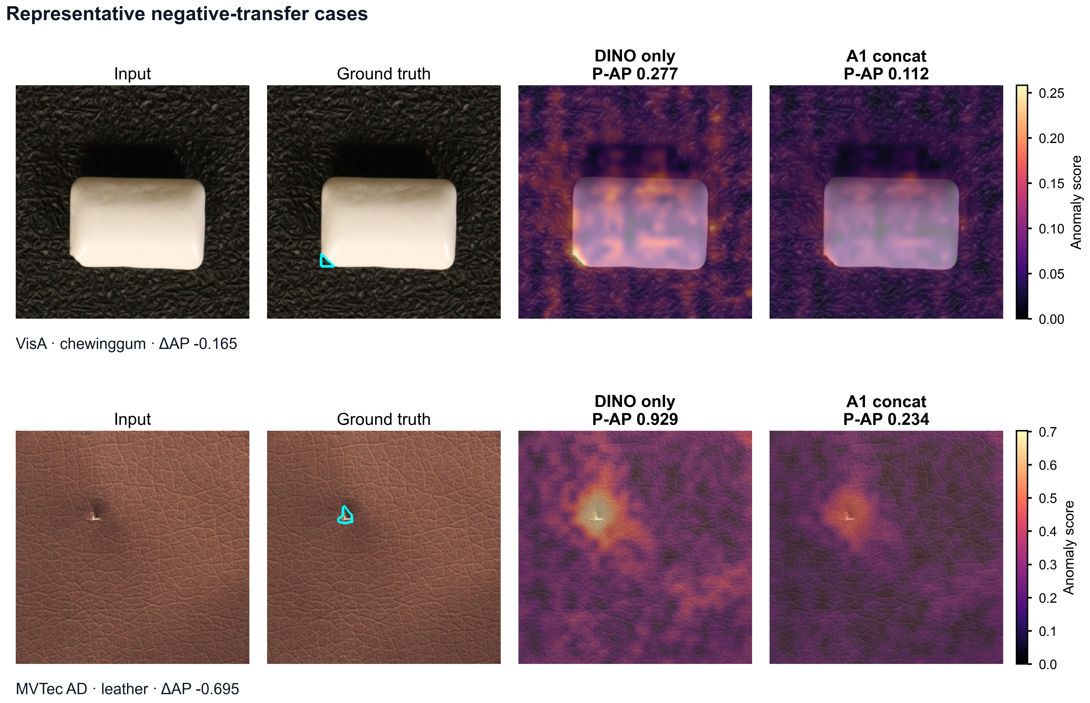
图 6. 种子 0、一样本下的负迁移样例：VisA chewinggum 037 和 MVTec leather poke 016。A1 表示 DCFnet。这些类别极端失败展示了原本较强的 DINO-only 定位被融合削弱，但不能据此确定退化原因。
cashew 和 toothbrush 示例体现了缺陷区域相对背景响应的排序改善；chewinggum 和 leather 则说明，第二分支可能稀释原本较强的 DINO-only 定位。纹理敏感性、感受野差异和不完全网格对应是可能解释，但当前对照无法因果地区分这些因素。若要将损失归因于具体语义或纹理机制，需要进一步干预实验。

4.2.5 效率与记忆开销
表 8 给出各阶段实测成本。CLIP 提取主导了合计 0.4146 秒/图的阶段均值，其倒数约为 2.412 图/秒。该值是规定环境中分阶段测量的汇总估计，不是独立测量的生产系统吞吐。实验说明，目标域无训练并不会消除额外骨干的运行成本。
表 8. bottle 一样本基准的分阶段计时
阶段 | 设备 | 平均秒数 | 标准差秒数
DINOv2 提取 | GPU | 0.0626 | 0.0010
CLIP 提取 | GPU | 0.3049 | 0.0010
对齐、融合与搜索 | CPU | 0.0471 | 0.0012
各阶段均值之和 | 混合 | 0.4146 | 未估计
各阶段预热三次、重复 30 次；不含一次性加载。阶段均值之和的倒数约为 2.412 图/秒。
归档提取测量中的 GPU 峰值分配量为 DINOv2 374.58 MB、CLIP 2,072.81 MB。独立基准进程记录的最大工作集为 3,980.9 MB。这些是阶段或进程峰值，不能代表同时持有两个模型和所有缓存特征时的整体峰值。表 9 给出由维度增加带来的数据集级记忆库容量变化，按每个 $K$ 汇总类别记忆库，不包括模型参数、查询缓存和分配器开销。
表 9. float32 正常记忆库汇总容量 MB
数据集 | 方法 | 1 样本 | 2 样本 | 4 样本
MPDD | DINO-only | 18.87 | 37.75 | 75.50
MPDD | DCFnet | 37.75 | 75.50 | 150.99
BTAD | DINO-only | 10.42 | 20.84 | 41.68
BTAD | DCFnet | 20.84 | 41.68 | 83.36
VisA | DINO-only | 49.94 | 99.88 | 199.75
VisA | DCFnet | 99.88 | 199.75 | 399.51
MVTec AD | DINO-only | 47.19 | 94.37 | 188.74
MVTec AD | DCFnet | 94.37 | 188.74 | 377.49
对类别记忆库求和；十进制 MB。仅计算描述符，不含权重或查询缓存。

4.2.6 可复现性与剩余局限
配套仓库记录冻结配置、参考图身份、划分与检查点哈希、逐配置指标及 CPU 重放路径。紧凑预测包包含 324 个“类别/配置”文件，存储 float16 局部分数数组，约 186.8 MB；一个文件可能包含多张测试图像。数据集原图和第三方权重需单独获取。量化图重放可在规定容差内核对归档评价，而完整复现还需要记录的权重、预处理与合法取得的数据集。
研究仍存在多项局限：现有实验验证的是整体融合路径，而非每项校准操作的独立贡献；确定性网格缩放不等于语义对应；类别损失说明等权融合并非普遍适用；像素评价采用步长采样，极小缺陷可能在采样网格中消失；VisA 保持保守的域内角色；当前基准无法覆盖全部工业环境；分阶段运行审计也窄于实际部署性能测试。这些局限限定了当前结论，并给出后续实验的具体方向。

5 结论
本文提出 DCFnet，通过确定性空间与幅值校准结合冻结 DINOv2 和 DPAM 配置的 CLIP 视觉描述符，实现仅正常样本的少样本异常定位。联合正常记忆距离同时使用两种表征，无须训练融合网络或在推理中调用文本。在四个数据集、三个参考种子和三个 shot 水平上的匹配实验中，全部 36 个配置的数据集级 P-AP 增益为正。BTAD 和 MVTec AD 的额外单分支对照进一步支持该协议下融合优于任一孤立视觉分支。
这一收益受到持续类别损失、BTAD 图像级 AP 与最大 F1 下降、部分其他基线更强及明显计算开销增加的限制。因此，DCFnet 是透明的固定融合参考方法，而非普遍最优检测器。后续应独立检验校准组件、对照研究网格插值的替代方案、在不对外部测试集调参的情况下验证选择性融合，并测量集成应用管线。只有补齐这些研究，才能进一步解释互补性的因果机制或主张更广的部署适用性。

数据与代码获取
实现与可复现材料位于 https://github.com/USEU117/sci_project。仓库内 docs/submission_reproducibility_20260826/README.md 是复现入口，submission_repro_20260827 保存归档证据包。其中 SOURCE_COMMIT 和校验清单标识实验归档，不代表后续论文文字修订的版本。评价数据为 MPDD [29]、BTAD [30]、MVTec AD [31] 和 VisA [32]，由相应提供方分发。仓库记录所需目录布局及检查点标识，不重新分发原始图像或第三方模型权重。

参考文献
[1] M. Yang, J. Liu, Z. Yang, and Z. Wu, 'SLSG: Industrial image anomaly detection with improved feature embeddings and one-class classification,' Pattern Recognit., vol. 156, Art. no. 110862, 2024, doi: 10.1016/j.patcog.2024.110862.
[2] A. Luo, G. Wen, Y. Cheng, S. Mei, H. Dong, and X. Liu, 'DMMGNet: A discrimination mapping and memory bank mean guidance-based network for high-performance few-shot industrial anomaly detection,' Neurocomputing, vol. 610, Art. no. 128622, 2024, doi: 10.1016/j.neucom.2024.128622.
[3] S. Damm, M. Laszkiewicz, J. Lederer, and A. Fischer, 'AnomalyDINO: Boosting patch-based few-shot anomaly detection with DINOv2,' in Proc. IEEE/CVF Winter Conf. Appl. Comput. Vis. (WACV), 2025, pp. 1319-1329. https://openaccess.thecvf.com/content/WACV2025/html/Damm_AnomalyDINO_Boosting_Patch-Based_Few-Shot_Anomaly_Detection_with_DINOv2_WACV_2025_paper.html
[4] J. Zhou, W. Wong, and F. Liao, 'One-shot unsupervised industrial anomaly detection: Enhanced performance under extreme data scarcity,' Pattern Recognit., vol. 173, Art. no. 112759, 2026, doi: 10.1016/j.patcog.2025.112759.
[5] X. Guo, Z. Chen, C. D. Castillo, H. Wang, and X. Liu, 'Sea-CLIP: Mining semantic-aware representations for few-shot anomaly detection with CLIP,' in Proc. IEEE/CVF Winter Conf. Appl. Comput. Vis. (WACV), 2026, pp. 3689-3699. https://openaccess.thecvf.com/content/WACV2026/html/Guo_Sea-CLIP_Mining_Semantic-Aware_Representations_for_Few-Shot_Anomaly_Detection_with_CLIP_WACV_2026_paper.html
[6] X. Zhang, M. Xu, and X. Zhou, 'RealNet: A feature selection network with realistic synthetic anomaly for anomaly detection,' in Proc. IEEE/CVF Conf. Comput. Vis. Pattern Recognit. (CVPR), 2024, pp. 16699-16708. https://openaccess.thecvf.com/content/CVPR2024/html/Zhang_RealNet_A_Feature_Selection_Network_with_Realistic_Synthetic_Anomaly_for_CVPR_2024_paper.html
[7] Y. Bai, J. Zhang, Z. Chen, Y. Dong, Y. Cao, and G. Tian, 'Dual-path frequency discriminators for few-shot anomaly detection,' Knowl.-Based Syst., vol. 302, Art. no. 112397, 2024, doi: 10.1016/j.knosys.2024.112397.
[8] T. Defard, A. Setkov, A. Loesch, and R. Audigier, 'PaDiM: A patch distribution modeling framework for anomaly detection and localization,' in Pattern Recognition. ICPR International Workshops and Challenges, 2021, pp. 475-489, doi: 10.1007/978-3-030-68799-1_35.
[9] K. Roth, L. Pemula, J. Zepeda, B. Schölkopf, T. Brox, and P. Gehler, 'Towards total recall in industrial anomaly detection,' in Proc. IEEE/CVF Conf. Comput. Vis. Pattern Recognit. (CVPR), 2022, pp. 14318-14328. https://openaccess.thecvf.com/content/CVPR2022/html/Roth_Towards_Total_Recall_in_Industrial_Anomaly_Detection_CVPR_2022_paper.html
[10] Z. Hu, X. Zeng, Y. Li, Z. Yin, E. Meng, L. Zhu, and X. Kong, 'Few-shot anomaly detection with adaptive feature transformation and descriptor construction,' Chin. J. Aeronaut., vol. 38, no. 3, Art. no. 103098, 2025, doi: 10.1016/j.cja.2024.06.007.
[11] S. Wei, X. Wei, Z. Ma, S. Dong, S. Zhang, and Y. Gong, 'Few-shot online anomaly detection and segmentation,' Knowl.-Based Syst., vol. 300, Art. no. 112168, 2024, doi: 10.1016/j.knosys.2024.112168.
[12] Y. Li, L. Tian, Y. Dai, W. Chen, L. Bao, and X. Liu, 'FastRef: Fast prototype refinement for few-shot industrial anomaly detection,' in Proc. IEEE/CVF Conf. Comput. Vis. Pattern Recognit. (CVPR), 2026, pp. 43040-43049. https://openaccess.thecvf.com/content/CVPR2026/html/Li_FastRef_Fast_Prototype_Refinement_for_Few-shot_Industrial_Anomaly_Detection_CVPR_2026_paper.html
[13] Z. Gu, B. Zhu, G. Zhu, Y. Chen, M. Tang, and J. Wang, 'UniVAD: A training-free unified model for few-shot visual anomaly detection,' in Proc. IEEE/CVF Conf. Comput. Vis. Pattern Recognit. (CVPR), 2025, pp. 15194-15203. https://openaccess.thecvf.com/content/CVPR2025/html/Gu_UniVAD_A_Training-free_Unified_Model_for_Few-shot_Visual_Anomaly_Detection_CVPR_2025_paper.html
[14] C. Lendering, E. Akdag, and E. Bondarev, 'SubspaceAD: Training-free few-shot anomaly detection via subspace modeling,' in Proc. IEEE/CVF Conf. Comput. Vis. Pattern Recognit. (CVPR), 2026, pp. 28557-28566. https://openaccess.thecvf.com/content/CVPR2026/html/Lendering_SubspaceAD_Training-Free_Few-Shot_Anomaly_Detection_via_Subspace_Modeling_CVPR_2026_paper.html
[15] L. Jiang, Y. Huang, Z. Xu, Y. Xu, H.-S. Wong, and S. Wu, 'Defect cue-preserved structural feature refinement for few-shot anomaly detection,' in Proc. IEEE/CVF Conf. Comput. Vis. Pattern Recognit. (CVPR), 2026, pp. 35607-35616. https://openaccess.thecvf.com/content/CVPR2026/html/Jiang_Defect_Cue-Preserved_Structural_Feature_Refinement_for_Few-Shot_Anomaly_Detection_CVPR_2026_paper.html
[16] J. Jeong, Y. Zou, T. Kim, D. Zhang, A. Ravichandran, and O. Dabeer, 'WinCLIP: Zero-/few-shot anomaly classification and segmentation,' in Proc. IEEE/CVF Conf. Comput. Vis. Pattern Recognit. (CVPR), 2023, pp. 19606-19616. https://openaccess.thecvf.com/content/CVPR2023/html/Jeong_WinCLIP_Zero-Few-Shot_Anomaly_Classification_and_Segmentation_CVPR_2023_paper.html
[17] Q. Zhou, G. Pang, Y. Tian, S. He, and J. Chen, 'AnomalyCLIP: Object-agnostic prompt learning for zero-shot anomaly detection,' in Proc. Int. Conf. Learn. Represent. (ICLR), 2024. https://proceedings.iclr.cc/paper_files/paper/2024/hash/d7b50b8ac2c781a12f26155f48310d8d-Abstract-Conference.html
[18] X. Li, Z. Zhang, X. Tan, C. Chen, Y. Qu, Y. Xie, and L. Ma, 'PromptAD: Learning prompts with only normal samples for few-shot anomaly detection,' in Proc. IEEE/CVF Conf. Comput. Vis. Pattern Recognit. (CVPR), 2024, pp. 16838-16848. https://openaccess.thecvf.com/content/CVPR2024/html/Li_PromptAD_Learning_Prompts_with_only_Normal_Samples_for_Few-Shot_Anomaly_CVPR_2024_paper.html
[19] J. Zhu and G. Pang, 'Toward generalist anomaly detection via in-context residual learning with few-shot sample prompts,' in Proc. IEEE/CVF Conf. Comput. Vis. Pattern Recognit. (CVPR), 2024, pp. 17826-17836. https://openaccess.thecvf.com/content/CVPR2024/html/Zhu_Toward_Generalist_Anomaly_Detection_via_In-context_Residual_Learning_with_Few-shot_CVPR_2024_paper.html
[20] W. Ma et al., 'AA-CLIP: Enhancing zero-shot anomaly detection via anomaly-aware CLIP,' in Proc. IEEE/CVF Conf. Comput. Vis. Pattern Recognit. (CVPR), 2025, pp. 4744-4754. https://openaccess.thecvf.com/content/CVPR2025/html/Ma_AA-CLIP_Enhancing_Zero-Shot_Anomaly_Detection_via_Anomaly-Aware_CLIP_CVPR_2025_paper.html
[21] J. Zhu, Y.-S. Ong, C. Shen, and G. Pang, 'Fine-grained abnormality prompt learning for zero-shot anomaly detection,' in Proc. IEEE/CVF Int. Conf. Comput. Vis. (ICCV), 2025, pp. 22241-22251. https://openaccess.thecvf.com/content/ICCV2025/html/Zhu_Fine-grained_Abnormality_Prompt_Learning_for_Zero-shot_Anomaly_Detection_ICCV_2025_paper.html
[22] H. Ma, G. Yang, D. Zhao, Y. Ji, and W. Zuo, 'ReMP-AD: Retrieval-enhanced multi-modal prompt fusion for few-shot industrial visual anomaly detection,' in Proc. IEEE/CVF Int. Conf. Comput. Vis. (ICCV), 2025, pp. 20425-20434, doi: 10.1109/ICCV51701.2025.01899.
[23] L. Xu, D. Han, G. Li, M. Zhou, J. Wan, and M. Li, 'Multimodal feature cooperative refinement for few-shot anomaly detection,' Adv. Eng. Inform., vol. 68, pt. C, Art. no. 103792, 2025, doi: 10.1016/j.aei.2025.103792.
[24] R. Ma, C. Li, J. Chen, Y. Feng, and J. Xie, 'PAPL: Particle-based adaptive prompt learning for zero-shot industrial anomaly detection,' Pattern Recognit., vol. 178, Art. no. 113489, 2026, doi: 10.1016/j.patcog.2026.113489.
[25] J. Jiang, Z. He, A. Wan, K. AL-Bukhaiti, and K. Wang, 'Zero-shot industrial anomaly detection via CLIP-DINOv2 multimodal fusion and stabilized attention pooling,' Electronics, vol. 14, no. 24, Art. no. 4785, 2025, doi: 10.3390/electronics14244785.
[26] M. Oquab et al., 'DINOv2: Learning robust visual features without supervision,' Trans. Mach. Learn. Res., 2024. https://openreview.net/forum?id=a68SUt6zFt
[27] A. Radford et al., 'Learning transferable visual models from natural language supervision,' in Proc. 38th Int. Conf. Mach. Learn., vol. 139, 2021, pp. 8748-8763. https://proceedings.mlr.press/v139/radford21a.html
[28] J. Johnson, M. Douze, and H. Jegou, 'Billion-scale similarity search with GPUs,' IEEE Trans. Big Data, vol. 7, no. 3, pp. 535-547, 2021, doi: 10.1109/TBDATA.2019.2921572.
[29] S. Jezek, M. Jonak, R. Burget, P. Dvorak, and M. Skotak, 'Deep learning-based defect detection of metal parts: Evaluating current methods in complex conditions,' in Proc. 13th Int. Congr. Ultra Modern Telecommun. Control Syst. Workshops, 2021, pp. 66-71, doi: 10.1109/ICUMT54235.2021.9631567.
[30] P. Mishra, R. Verk, D. Fornasier, C. Piciarelli, and G. L. Foresti, 'VT-ADL: A vision transformer network for image anomaly detection and localization,' in Proc. IEEE 30th Int. Symp. Ind. Electron., 2021, pp. 1-6, doi: 10.1109/ISIE45552.2021.9576231.
[31] P. Bergmann, M. Fauser, D. Sattlegger, and C. Steger, 'MVTec AD - A comprehensive real-world dataset for unsupervised anomaly detection,' in Proc. IEEE/CVF Conf. Comput. Vis. Pattern Recognit. (CVPR), 2019, pp. 9592-9600. https://openaccess.thecvf.com/content_CVPR_2019/html/Bergmann_MVTec_AD_--_A_Comprehensive_Real-World_Dataset_for_Unsupervised_Anomaly_CVPR_2019_paper.html
[32] Y. Zou, J. Jeong, L. Pemula, D. Zhang, and O. Dabeer, 'SPot-the-Difference self-supervised pre-training for anomaly detection and segmentation,' in Proc. Eur. Conf. Comput. Vis. (ECCV), 2022, pp. 392-408. https://www.ecva.net/papers/eccv_2022/papers_ECCV/papers/136900389.pdf
[33] C. Wang et al., 'Real-IAD: A real-world multi-view dataset for benchmarking versatile industrial anomaly detection,' in Proc. IEEE/CVF Conf. Comput. Vis. Pattern Recognit. (CVPR), 2024, pp. 22883-22892. https://openaccess.thecvf.com/content/CVPR2024/html/Wang_Real-IAD_A_Real-World_Multi-View_Dataset_for_Benchmarking_Versatile_Industrial_Anomaly_CVPR_2024_paper.html

补充方法图
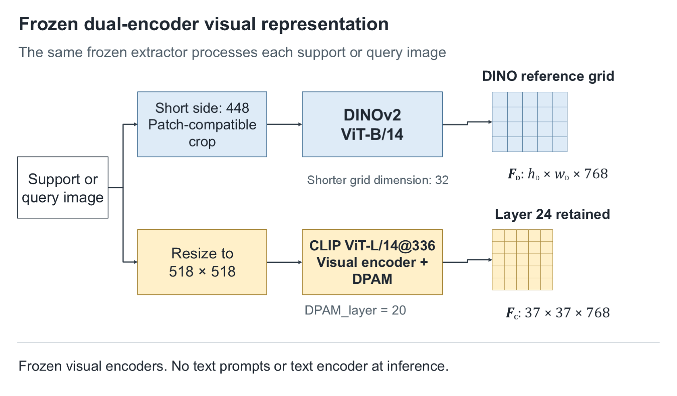
图 S1. 冻结视觉编码器与原生局部网格。两个 patch 尺寸均为 14 像素，网格差异来自预处理。CLIP 隐藏特征投影为 768 维，只保留最后请求的局部张量。
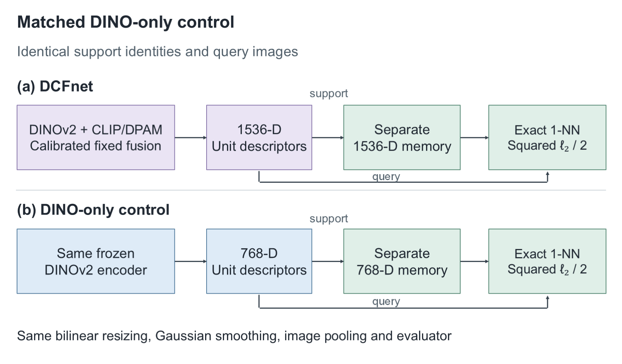
图 S2. 匹配消融设计。DINO-only 与 DCFnet 共享参考图身份及下游评分，各自在自身描述符空间建立记忆库。另在 BTAD 和 MVTec AD 上评价 CLIP-image-only。

